

姓名： 学号： 学院： 专业：

**厦门大学《大学物理C》课程**

**期末试卷（A卷）参考答案**

**（考试时间：2019年6月）**

一、**选择题**：本题共10小题，每小题2分，共20分。请把正确答案填写在答题纸的正确位置。每小题给出的选项中只有一个选项正确。错选、多选或未选的得0分。

1. 根据场强定义式，下列说法中正确的是：（ ）

（A）电场中某点处的电场强度就是该处单位正电荷所受的力；

（B）从定义式中明显看出，场强反比于单位正电荷；

（C）做定义式时必须是正电荷；

（D）的方向可能与的方向相反。

答案：D

2.将一带负电荷的导体A移近一个接地的导体B，则（ ）

1. 导体B的电势不变，且带正电荷
2. 导体B的电势不变，且带负电荷
3. 导体B的电势增大，带正电荷
4. 导体B的电势减小，带正电荷

答案：A

3. 无线长载流空心圆柱导体的内外半径分别为*a*、*b*，电流在导体截面上均匀分布，则空间点点处的磁感应强度的大小*B*与场点到圆柱中心轴的距离*r*的关系定性如图所示，正确的图是（ ）

*O*

*B*

*r*

*a*

*b*

(A)

*O*

*B*

*r*

*a*

*b*

(B)

*O*

*B*

*r*

*a*

*b*

(C)

*O*

*B*

*r*

*a*

*b*

(D)

答案：C

4. 把轻的正方形线圈用细线挂在载流直导线*AB*的附近，两者在同一平面内，直导线*AB*固定，线圈可以活动。当正方形线圈通以如图所示的电流时线圈将（ ）

（A）发生转动，同时靠近导线*AB*

*I*

*A*

*B*

*Iˊ*

（B）发生转动，同时离开导线*AB*

（C）靠近导线*AB*

（D）离开导线*AB*

答案：C

5. 在感应电场中电磁感应定律可写成，式中为感应电场的电场强度。此式表明（ ）

（A）闭合曲线*L*上处处相等

（B）感应电场是保守场

（C）感应电场的电场强度线不是闭合曲线

（D）在感应电场中不能像对静电场那样引入电势的概念

答案：D

6. 在杨氏双缝实验中，以下说法错误的是（ ）

(A) 如果使两缝之间的距离变小，则观察到的条纹将变疏。

(B) 整个装置的结构不变，全部浸入水中，则观察到的条纹将变密。

(C) 保持双缝间距不变，使双缝与屏幕间的距离变小，则条纹将变密。

(D) 用一块透明的薄云母片盖住下面的一条缝，则零级明纹将向上移动

答案：D

图片17. 两个直径相差很小的圆柱体夹在两块平板玻璃之间构成空气劈尖，如下图所示。单色光垂直照射，可看到等厚干涉条纹，如果将两圆柱之间的距离L拉大，则L范围内的干涉条纹（ ）

（A）数目增加，间距不变 （B）数目增加，间距变小

（C）数目不变，间距变大 （D）数目减小，间距变大

答案：C

8. 以下说法错误的一项是（ ）

（A）单一光源每次发光是随机的，所发出各波列的频率、振动方向和振动初相位都相同。

（B）激光光源是利用激发态粒子在受激辐射作用下发光的光源，是一种相干光源。

（C）从同一波阵面上分离出两个相同初相位的波源为相干波源。

（D）两普通光源或光源的不同部分发出的光为非相干光。

答案：A

9. 自然光以布儒斯特角由空气入射到一玻璃表面上，反射光是（ ）

(A) 在入射面内振动的完全线偏振光

(B) 平行于入射面的振动占优势的部分偏振光

(C) 垂直于入射面振动的完全线偏振光

(D) 垂直于入射面的振动占优势的部分偏振光

答案：C

10. 一束白光垂直照射在一光栅上，在形成的同一级光栅光谱中，偏离中央明纹最远的是（ ）

（A） 紫光 （B） 绿光 （C） 黄光 （D） 红光

答：（D）

二、**填空题：**本大题共10小题，每小题2分，共20分。请把正确答案填写在答题纸的正确位置。错填、不填均无分。

1. 在点电荷系的电场中，任一点的电场强度等于每个点电荷电场在该点处的 和，这称为场强叠加原理。

答案：矢量

2. 两带电导体球半径分别为R和r (R > r), 它们相距很远，用一根导线连接起来，则两球表面的电荷面密度之比_______________。

答案：

3. 在真空中，将一根无线长载流导线在平面内完成如图所示的形状，并通以电流*I*，则圆心*O*点的磁感应强度的大小为 。

*I*

*I*

*O*

*a*

答案：

*O*

*q*

*x*

*y*

*z*



4. 如图所示，一半径为*R*，通有电流为*I*的圆形回路，位于*Oxy*平面内，圆心为*O*。一带正电荷为*q*的粒子，以速度沿着*z*轴向上运动，当带正电荷的粒子恰好通过*O*点时，作用在带电粒子上的力为 。

答案：0

5. 一自感线圈中，电流强度在0.002*s*内均匀地由10*A*增加到12*A*，此过程中线圈内自感电动势为400*V*，则线圈的自感系数为*L*= 。

答案：0.4*H*

6. 在折射率为1.5的玻璃表面镀有氟化镁增透膜，可使反射光减弱，透射光增强。其中氟化镁的折射率为1.3。当用波长为520 nm的单色平行光垂直照射时，使反射光相消的氟化镁薄膜的最小厚度为 。

答案：100 nm

由光程差=2ne=(2k-1)λ/2, e=(2k-1)λ/4n, k=1, e=λ/4n.

7. 光强均为I0的两束相干光相遇而发生干涉时，在相遇区域内有可能出现的最大光强是 。

答案 4I0

8. 一强度为*I0*的自然光先后通过两个偏振化方向夹角为60°的偏振片，则最终出射光的光强为_____。

答案：1/8*I0*

推理过程：自然光通过第一个偏振片后光强*I*1降为1/2*I*0，令*α*=60°，由马吕斯定律可知出射光*I*2的强度为：

则：*I*2=1/8*I*0。

9. 已知某显微镜透镜孔径D = 3 cm，在波长为450 nm的光源照射下，其最小分辨角为_____。

答案：0.0000183

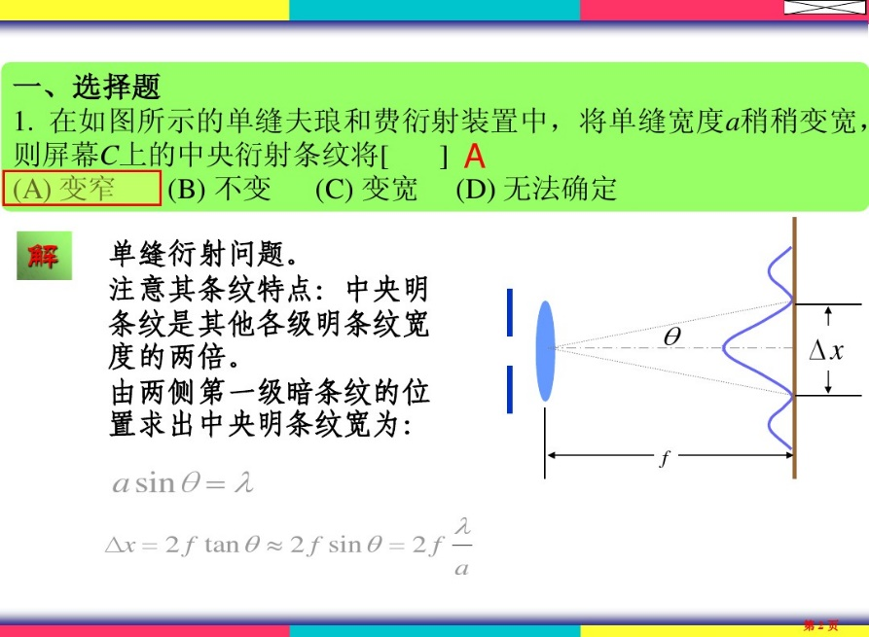推理过程：

10. 在单缝衍射实验中，将如图中单缝向上小范围移动时，条纹位置将如何运动？ _________。

答案：不变

推理过程：单缝衍射实验中，衍射角相同的光线会聚在接收屏的相同位置上，因此其条纹位置只与透镜位置相关，单缝位置的小范围移动不能改变条纹的位置。

三、**计算题：**本题12分。请在答题纸上按题序作答，并标明题号。

一个带电细线弯成半径为*R*的半圆形，电荷线密度为*λ=λ*0cos*θ*，如图所示，试求：

*O*

*x*

*y*

*R*

*θ*

*λ*

（1）环心*O*处的电场强度；

（2）若取无限远处为电势零点，环心*O*处的电势；

（3）若将一带电量为*q*的试验点电荷从*O*点移到无限远处，则电场力所做的功。

解答：

（1）6分

在*θ*处取电荷元，其电量为：



它在*O*点处产生的电场强度大小为：



其在*x、y*轴上的分量为：



则



所以在*O*点处的电场强度为：



（2）3分

在*θ*处的电荷元在*O*点处产生的电势为：



根据电势叠加原理，可得*O*点的总电势为：



（3）3分

因为电场是保守场，故此过程中电场力做功为：



四、**计算题：**本题12分。请在答题纸上按题序作答，并标明题号。

一个塑料带电薄圆盘，半径为*R*，电荷面密度*σ*=*kr*，其中*r*为盘面上的点到圆盘中心的距离，*k*>0。圆盘绕通过圆心且垂直盘面的轴线以匀角速度为顺时针转动，如图所示。

*O*

*r*

*R*

*ω*

试求：

（1）在圆盘中心处的磁感应强度；

（2）圆盘的磁矩。

解答：

（1）8分

半径为*r*的圆形电流*I*在圆心处的磁感应强度大小为：



又 ，





又因为顺时针旋转，所以圆盘中心*O*点处的磁感应强度为，方向垂直纸面向里。

（2）4分

 ，



方向：垂直纸面向里。

五、**计算题：**本题12分。请在答题纸上按题序作答，并标明题号。

如图，一长直载流导线旁有一长、宽分别为*a*和*b*的矩形线圈*ABCD*与之共面，如图所示。

（1）若长直导线中通有交变电流*I*=*I*0cos*ωt*，线圈保持不动，*AB*到长直导线距离为*r*，求*t*时刻线圈中的感应电动势；

（2）若长直导线中通有恒定电流*I*=*I*0，线圈以匀速率*v*远离长直导线，求当*AB*到长直导线距离为*r*时，线圈中的感应电动势；

*I*

*A*

*B*

*C*

*D*

*a*

*b*

（3）求当*AB*到长直导线距离为*r*时，它们的互感系数。

解：

*I*

*A*

*B*

*C*

*O*

*x*

*D*

在平面内建立坐标系如图所示。

当长直导线通有电流为*I*，线圈的*AB*边到长直导线距离为*r*时，穿过线圈的磁通量为：



（1）

*I*=*I*0cos*ωt*



（2）

*r=r*(*t*)



（3）



六、**计算题：**本题12分。请在答题纸上按题序作答，并标明题号。

**一油轮漏出的油（折射率n2＝1.2）污染海域，在海水( 折射率n3 =1.33)表面形成一层厚度为d= 460nm的油污。**

**1) 如果太阳光正上方入射，人从正上方观察，他可看到油层最亮的颜色的波长是多少?**

**2) 如果人从海水底部正下方往上观察，可观察到几种颜色光特别亮？波长分别是多少？**

**（可见光为380-780 nm)**

解： 1) 人从正上方观察，即出现反射光的薄膜干涉，

**（1分）**



题目问油层颜色，就是问什么波长的光出现干涉加强，强度很亮。

**（2分）**



此时，k 只能取有限的正整数。



其中552 nm可见光。**（3分）**

2) 人从正下方观察，即出现透射光的薄膜干涉，

**（1分）**



同样利用干涉加强的条件

**（2分）**



此时，k 只能取有限的正整数





其中，736 nm, 442nm为可见光。 **3分**

七、**计算题：**本题12分。请在答题纸上按题序作答，并标明题号。

用波长为*λ* = 600 nm的单色光垂直照射光栅，观察到相邻两明纹分别出现在sin*θ* = 0.10 和sin*θ* = 0.20 处，第六级缺级。试计算:（1）其光栅常数；（2）其狭缝的最小宽度；（3）请列出全部可观测条纹的级数。

参考解答：

1. 设sin*θ* = 0.10与sin*θ* = 0.20级数分别为k与k+1，其光栅常数为*d*，则，

 可知*d* =6×10-6(m) (4分)

1. 设狭缝宽度为*b*，则*d*=(*b*+*b*’)=*mb*，当*k* =m, 2m, 3m, …时衍射缺级，故当m=6时，*b*=*d*/m有最小值 *b*min=1×10-6(m) (4分)
2. 可观测的条纹对应的极限角度为90°，则
3.  (2分)

*k* = ±6时缺级，故可观测到的条纹级数为：

*k* = 0, ±1, ±2, ±3, ±4, ±5, ±7, ±8, ±9 (2分)